


Mise en place de l’authentification centralisée via Active Directory
  - Configuration de Zimbra et GLPI avec l’annuaire Active Directory
Domaine : stadiumcompany.com
Année 2024–2025

COMPÉTENCES E5 MOBILISÉES
Cette réalisation mobilise plusieurs compétences du référentiel BTS SIO option SISR évaluées à l’épreuve E5 « Support et mise à disposition de services informatiques ».
Bloc 1 — Gérer le patrimoine informatique
- ▸ Recenser et identifier les ressources numériques (synchronisation des comptes utilisateurs Active Directory dans GLPI)
- ▸ Exploiter des référentiels, normes et standards adoptés par le prestataire informatique (protocole LDAP, annuaire Active Directory)
- ▸ Mettre en place et vérifier les niveaux d’habilitation associés à un service (gestion centralisée des droits d’accès via Active Directory)
Bloc 5 — Mettre à disposition des utilisateurs un service informatique
- ▸ Réaliser les tests d’intégration et d’acceptation d’un service (vérification de la connexion AD, test d’authentification d’un compte utilisateur)
- ▸ Déployer un service (mise en production de l’authentification centralisée pour Zimbra et GLPI)

1. Introduction
Dans le cadre de la gestion du système d’information de l’entreprise StadiumCompany, il a été décidé de centraliser l’authentification des utilisateurs via un annuaire Active Directory (AD). Cette approche permet d’uniformiser la gestion des comptes, de simplifier l’administration et de renforcer la sécurité en appliquant des politiques d’accès cohérentes à l’ensemble des services.
Ce document décrit les étapes de configuration pour intégrer deux outils clés de l’infrastructure avec l’Active Directory :
• Zimbra : serveur de messagerie et de collaboration, qui utilisera l’AD comme source d’authentification pour ses utilisateurs.
• GLPI : solution de gestion de parc informatique et de helpdesk, dont les comptes seront synchronisés via l’annuaire LDAP/AD.
Le domaine Active Directory utilisé est stadiumcompany.com. Les configurations présentées ci-après ont été réalisées dans un environnement de test avant déploiement en production.

2. Configuration de Zimbra avec Active Directory
Zimbra propose une interface d’administration web permettant de configurer l’ensemble des paramètres du serveur de messagerie, y compris l’intégration avec un annuaire LDAP externe tel qu’Active Directory.

2.1 Accès à l’interface d’administration Zimbra
L’interface d’administration de Zimbra est accessible via un navigateur web à l’adresse https://172.20.1.30:7071/zimbraAdmin. Depuis cette interface, il est possible de gérer les domaines, les comptes utilisateurs, les alias et les paramètres d’authentification.
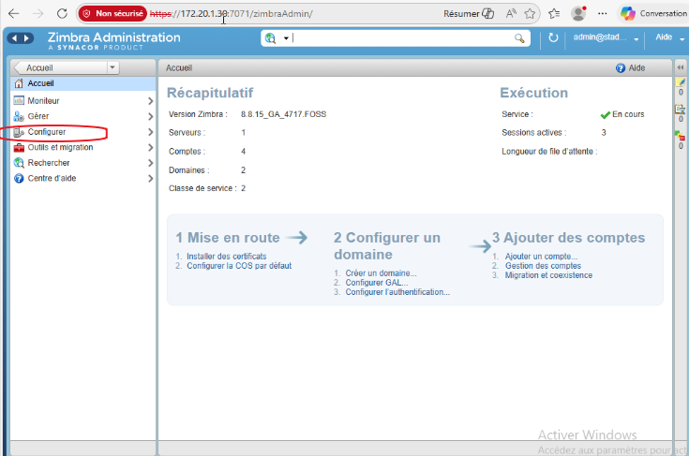

2.2 Création du domaine stadiumcompany.com
Avant de configurer l’authentification Active Directory, il est nécessaire de créer le domaine correspondant dans Zimbra. Depuis le panneau Domaines de l’administration, on ajoute un nouveau domaine en saisissant stadiumcompany.com. Un clic droit sur le domaine créé permet ensuite d’accéder aux options de configuration avancées, notamment le paramétrage de l’authentification externe.
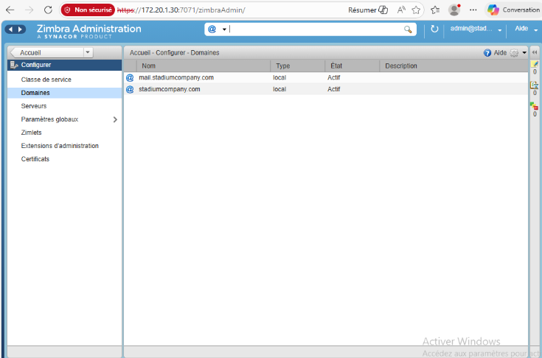
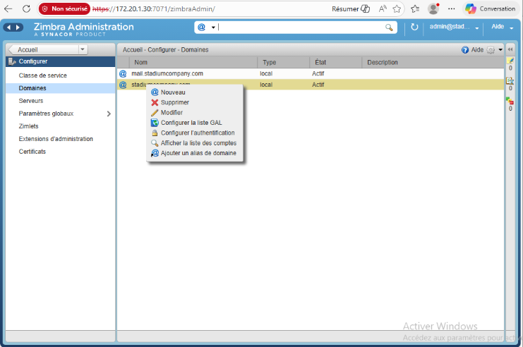

2.3 Configuration de l’authentification LDAP / Active Directory
Une fois le domaine créé, on accède à ses paramètres d’authentification via Modifier les paramètres de domaine. Dans l’onglet Authentification, on sélectionne le mode Utiliser Active Directory puis on renseigne les informations nécessaires :
• Adresse du serveur AD : adresse IP ou nom DNS du contrôleur de domaine.
• Port LDAP : 389 (LDAP) ou 636 (LDAPS avec TLS).
• Nom de domaine Windows : STADIUMCOMPANY (nom NetBIOS du domaine AD).
• Compte de liaison (bind DN) : compte de service Active Directory utilisé pour interroger l’annuaire.
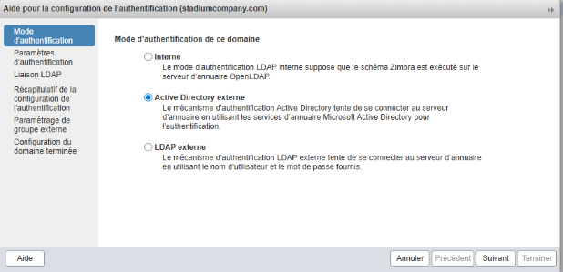
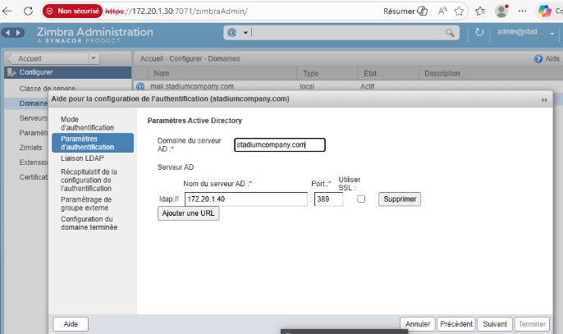

2.4 Test et validation de la connexion AD
Après avoir saisi tous les paramètres, Zimbra propose un bouton Tester les paramètres qui effectue une connexion de test vers le contrôleur de domaine. En cas de succès, un message de confirmation indique que la liaison LDAP est opérationnelle. Il est également possible de tester l’authentification d’un compte utilisateur spécifique afin de vérifier que les droits et filtres LDAP sont correctement appliqués.
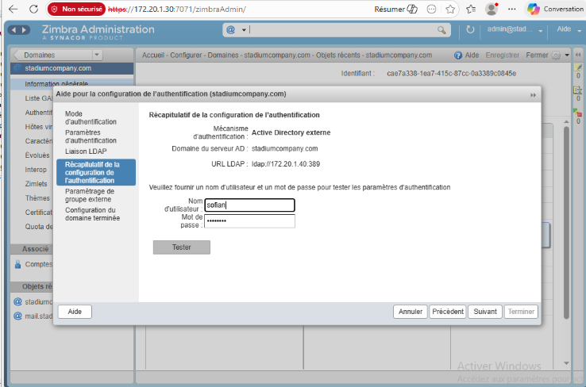
Une fois qu’on a rentré les ID d’un compte de notre AD, on teste !
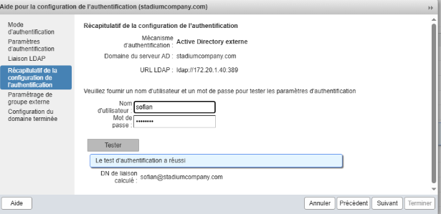

3. Configuration de GLPI avec Active Directory
GLPI (Gestion Libre de Parc Informatique) intègre nativement la prise en charge des annuaires LDAP, ce qui permet d’y connecter un Active Directory pour centraliser l’authentification des techniciens et des utilisateurs finaux. Les comptes peuvent être importés automatiquement depuis l’AD, évitant ainsi toute double saisie.

3.1 Accès à la configuration de l’annuaire LDAP dans GLPI
Dans GLPI, la gestion des annuaires LDAP est accessible depuis le menu Configuration > Authentification > Annuaires LDAP. On crée un nouvel annuaire en cliquant sur Ajouter, puis on renseigne les paramètres de connexion au contrôleur de domaine.
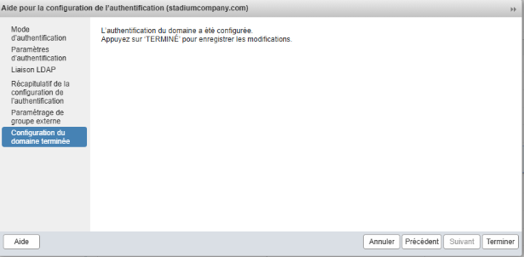

3.2 Paramétrage de la connexion LDAP
Le formulaire de configuration de l’annuaire LDAP dans GLPI permet de renseigner les informations suivantes :
• Nom du serveur : adresse IP ou FQDN du contrôleur de domaine Active Directory.
• Port : 389 par défaut, ou 636 pour LDAPS.
• DN de connexion : ex. CN=Users, DC=stadiumcompany,DC=com
• Racine (Base DN) : ex. DC=stadiumcompany,DC=com
• Filtre de recherche : (&(objectClass=user)(!(userAccountControl:1.2.840.113556.1.4.803:=2)))
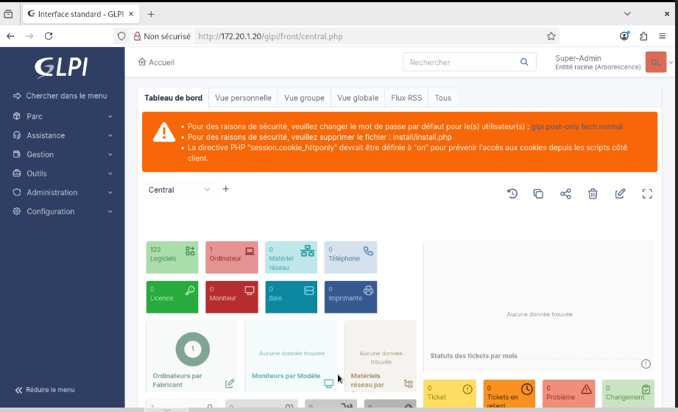

3.3 Synchronisation des utilisateurs
Une fois la connexion établie, GLPI permet d’importer les utilisateurs depuis l’Active Directory depuis Administration > Utilisateurs > Liaison annuaire LDAP. Il est possible de procéder à une importation manuelle ou de configurer une synchronisation automatique via le planificateur de tâches de GLPI.
Les attributs LDAP sont mappés aux champs GLPI de la façon suivante :
• sAMAccountName → Identifiant de connexion GLPI
• givenName → Prénom
• sn → Nom de famille
• mail → Adresse e-mail
Figure 10 — Interface de liaison et d’importation des utilisateurs LDAP
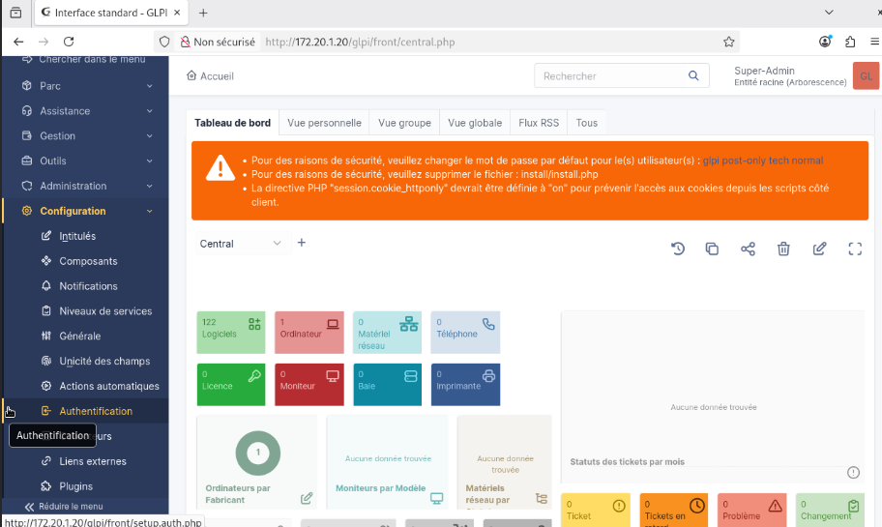
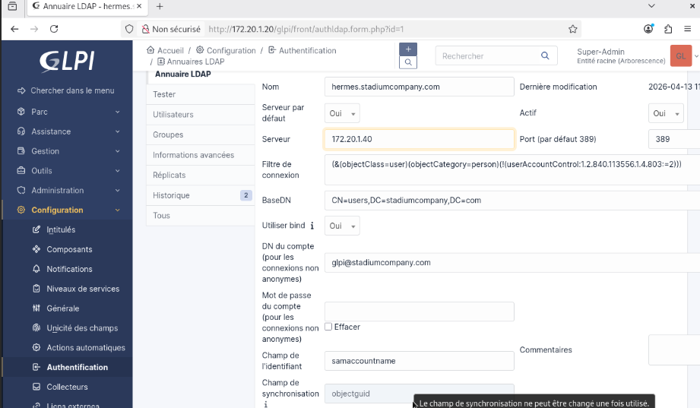

4. Vérification et conclusion
La mise en place de l’authentification centralisée via Active Directory pour Zimbra et GLPI a été menée à bien avec succès sur le domaine stadiumcompany.com. Les points suivants ont été validés :
• Les utilisateurs du domaine AD peuvent se connecter à Zimbra avec leurs identifiants Windows, sans nécessiter un compte local Zimbra distinct.
• Les comptes utilisateurs AD sont correctement synchronisés dans GLPI, avec les attributs (nom, prénom, e-mail) importés depuis l’annuaire.
• La gestion des comptes est centralisée : toute modification dans l’AD (création, désactivation, changement de mot de passe) se répercute automatiquement sur les deux applications.
• La sécurité est renforcée grâce à l’application des politiques de mot de passe définies dans l’Active Directory (complexité, expiration, verrouillage).
Cette architecture d’authentification centralisée simplifie considérablement l’administration du système d’information et améliore l’expérience utilisateur en proposant un accès unifié à l’ensemble des services de l’entreprise via un identifiant unique.

